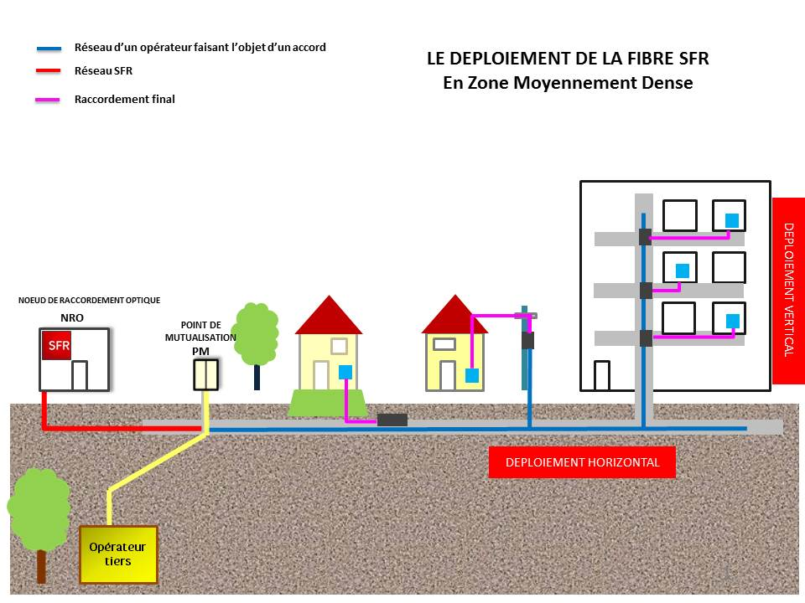

Le déploiement de la fibre optique dans la commune de La Couture

A l’occasion d’une réunion publique qui s’est tenu le 15 novembre à La Couture, Salvatore Tuttolomondo, Directeur des relations régionales Hauts-de-France de SFR a annoncé le déploiement de la fibre optique FTTH (Fiber to the home ou jusqu'à l'abonné) à La Couture.

Dans le cadre de son projet « Fibrer la France », SFR a choisi de construire et déployer un réseau fibre FTTH qui va desservir la commune de La Couture. A partir de ce réseau, d’autres opérateurs pourront, s’ils le souhaitent, proposer leurs offres commerciales aux habitants de la commune.

Le déploiement de la fibre dans la commune de La Couture
Débuté par une phase d’études détaillées qui a été engagée début 2017, le réseau fibre de La Couture se déploie à partir d’un nœud de raccordement optique (NRO) situé sur la commune au 716 Route d'Armentières. Un des 4 points de mutualisation a déjà été installé route d'Estaires.
A partir du 1er trimestre 2019, les 1 324 logements de La Couture seront progressivement éligibles à la fibre optique.

Qu'est-ce que la fibre optique ?
La fibre optique est une technologie constituée d’un fil de verre ou de plastique (de l’épaisseur d’un cheveu) qui permet la transmission de données numériques. Elle permet de profiter de l’usage d’Internet, de la télévision ou du téléphone fixe. La fibre permet un échange de données à une vitesse incroyable et supérieure aux autres technologies comme l’ADSL.

En quoi la fibre optique diffère-t-elle de l’ADSL ?
Dernière technologie adoptée par les fournisseurs d’accès à Internet, la Fibre Optique ne nécessite pas de ligne téléphonique, contrairement à l’ADSL. D’autre part, à la différence de l’ADSL, les débits permis par la fibre ne sont pas affaiblis du fait de l’éloignement du nœud de raccordement. La Fibre Optique offre des débits jusqu’à 1Gbit/s contre 20 Mbit/s pour l’ADSL.

Performance et bénéfices de la fibre à 1Gbit/s
Avec près de 7 écrans connectés par foyer (du smartphone à la télévision connectée en passant par les PC et tablettes) et avec l’accroissement des services et de l’audiovisuel en ligne, la demande de débits explose. La fibre, grâce aux débits de plus en plus performants qu’elle propose, constitue la meilleure technologie pour répondre à cette demande et offre aux particuliers comme aux entreprises, une expérience exceptionnelle leur permettant de profiter au quotidien du meilleur du numérique et des contenus en simultané.
Concrètement, la fibre permet d’accéder aux services Internet Très Haut Débit, téléphone et télévision en haute qualité dans des conditions de fonctionnement optimales. Les temps de chargements se réduisent considérablement. Ainsi, les utilisateurs peuvent échanger et partager des fichiers volumineux presque instantanément. Ils profitent également d’une qualité d’image excellente (qualité HD, 4K) sur plusieurs écrans du foyer et bénéficient de l’ensemble de leurs services simultanément, sans perte de qualité sur l’un d’eux.

A titre d'exemple, la durée de téléchargement d'un film de 700 Mo ne nécessite que 7 secondes avec la fibre à 1Gbit/s contre 5 minutes avec l'ADSL. De la même façon, une saison de série (10 épisodes, soit 5 000 Mo) se télécharge en 50 secondes avec la fibre à 1Gbit/s contre 45 minutes avec l'ADSL.

Comment équiper son logement en Fibre optique ?
Quel que soit le type de logement, chacun peut équiper son foyer en fibre optique.

- En habitat collectif (copropriété ou bailleur), une convention d’opérateur d’immeuble doit être signée avec SFR pour autoriser l’installation de la fibre optique dans les parties communes. Cet équipement des parties communes de l’immeuble est réalisé aux frais exclusifs de l’opérateur, cela ne coûte rien aux habitants. Le raccordement final de chaque logement se réalise ensuite, à la prise d’abonnement auprès de l’opérateur commercial.
Les opérations de conventionnement avec les bailleurs et Syndics de Copropriété ont déjà débuté.

- En maison individuelle, la convention d’opérateur d’immeuble n’est pas requise : le raccordement du pavillon est réalisé après abonnement, à partir d’un boîtier situé dans la rue (généralement dans une chambre en voirie ou sur un poteau) et destiné à desservir un ou plusieurs pavillons. En principe, le pavillon est raccordé techniquement selon le même mode que le réseau téléphonique (soit souterrain, soit aérien). Il n’y a pas de frais de mise en service sauf si des travaux particuliers d’aménagement sur la propriété privée s’avèrent nécessaires pour ce raccordement (par exemple l’installation d’un fourreau dans le jardin), ceux-ci sont à la charge du propriétaire.

Comment vérifier l’éligibilité d’un foyer et souscrire à l’offre Fibre SFR ?
Il sera possible de vérifier l’éligibilité du foyer et de souscrire à l’offre Fibre de 3 façons :
- Sur le web : http://www.sfr.fr/box-internet/la-fibre-chez-vous/# en saisissant son adresse ou numéro de téléphone.
- Par téléphone, en appelant le 1099.
- En se rendant dans une boutique SFR (Liste des boutiques sur http://boutique.sfr.fr ).

Après avoir souscrit à l’offre Fibre SFR, une équipe de technicien viendra installer la prise fibre optique au domicile.

Schéma explicatif du déploiement de la fibre en ZMD

